Министерство образования Республики Беларусь

БЕЛОРУССКИЙ ГОСУДАРСТВЕННЫЙ УНИВЕРСИТЕТ

Факультет прикладной математики и информатики

Парфененко Максим Александрович

Внедрение адресации VLSM.
Статическая маршрутизация

Отчет по лабораторной работе № 8,
вариант 37
( “Компьютерные сети”)

студента 2-го курса 20-ой группы

Преподаватель
Горячкин В.В.

Минск 2024

Легенда
Руководство некой компании решило оборудовать компьютерами свои офисы в четырех городах и объединить их в компьютерную сеть. Количество компьютеров в каждом офисе задано в варианте задания.
Вы как будущий администратор сети должны подготовить заявку провайдеру на выделение соответствующего пула адресов.
Затем на основании выделенного IP-адреса стажером провайдера разбить сеть на подсети и выполнить распределение IP-адресов
Создать модель компьютерной сети и выполнить ряд экспериментов.

Замечание
Вы, как обычно, готовите отчет. Подготовив отчет, внимательно пролистайте его, уберите редакционные недоработки.
Перечисляю ( как показала практика) типовые недочеты:
- на титульном листе не та тема лабораторной работы;
- отсутствует текстовка при внедрении рисунков (скриншотов)
(вы уже научились “стрелять” скриншоты. но и вы должны убедить нас в том, что имеете представление о том, что изображено на рисунке); для нас более важен анализ результата с вашим мнением. Мы рассмотрим вашу критику пункта задания (выделите ее красным цветом).
- нарушены стандарты размеров шрифтов (шрифт Times New Roman - 12, межстрочный интервал - полуторный );
- не вставлены исходные данные вашего варианта задания;
- не читабельны рисунки;
- не выровнены строки;
- нет нумерации страниц отчета
1. Получить вариант индивидуального задания у преподавателя (см. рейтинг).

2. Легенду и замечание в отчет не вставлять.
Вырезать строку с вашим вариантом и вставить в отчет.
Пример вставки на рисунке ниже замените своим вариантом
Вариант 37
IP - адрес 203 . 105 . 64 . 0 / 24
Требуемое число узлов

1800 | Гродно
2500 | Гомель
1400 | Минск
550 | Могилев
3. Создать схему IP-адресации для указанных требований (см. свой вариант задания) по количеству хостов для каждого из офисов.
В вариантах заданий (в заявке руководства компании) указано требуемое в перспективе количество компьютеров для офиса в каждом городе.
4.Реализовать схему сети аналогичную приведенной на рисунке 1 (лаб№8).
Присвоить имена маршрутизаторам и хостам по правилам как в лабораторной работе №7 (Например, маршрутизатор R_FIO_1, компьютер PC_FIO_4 ).
На схеме в файле- pkt достаточно остановиться только на двух-трех хостах в сетях каждого города.
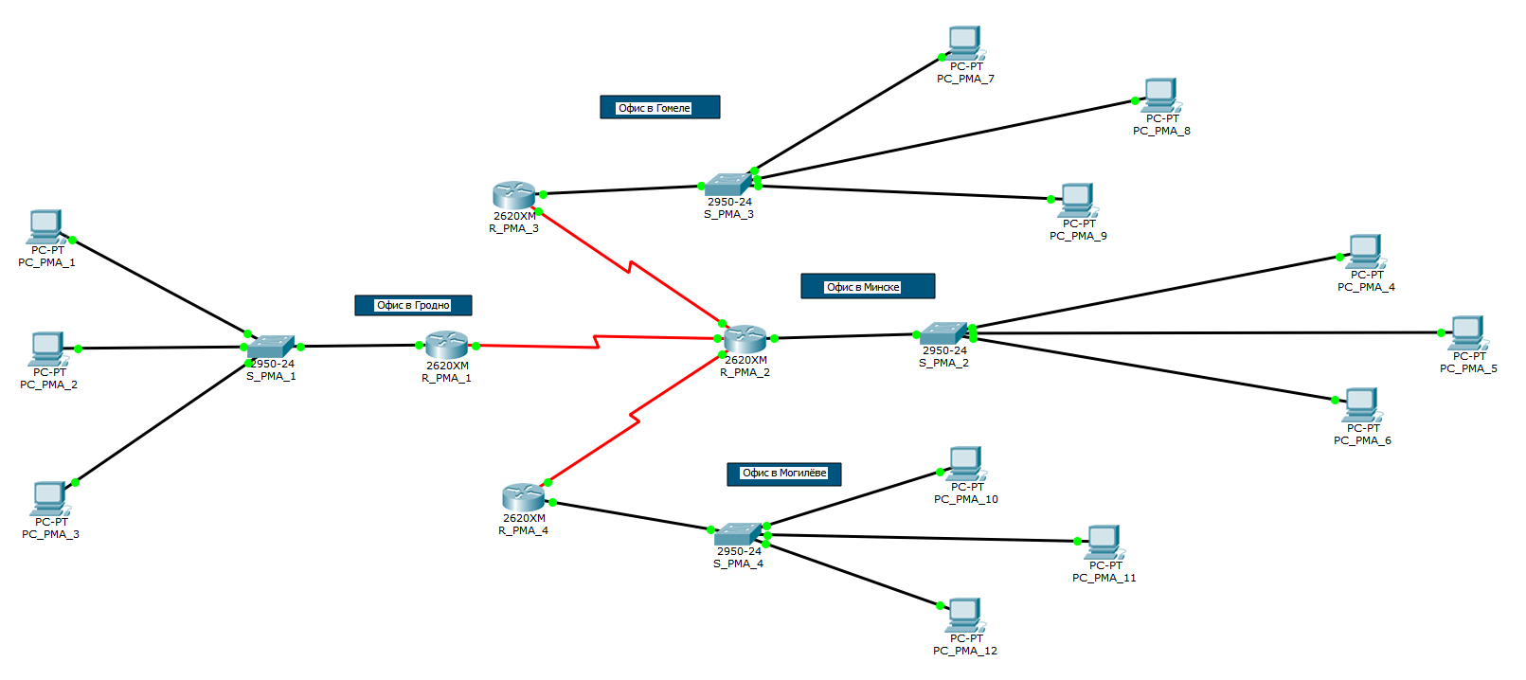

5. Заполнить таблицу (смотри ниже фрагмент таблицы) согласно вашему варианту задания (как а лаб№5).
Двоичное представление можно опустить.

Таблица для заполнения

Вариант 37.
IP-адрес: 203.105.64.0/24 (*19)

Требуемое число узлов | / префикс | Число узлов | Адрес подсети | Диапазон адресов | Широковещательная рассылка
Гомель 2500 | /20 | 4094 | 203.105.64.0 | 203.105.64.1 | 203.105.79.255
 |  |  |  | 203.105.79.254 | 203.105.79.255
Гродно 1800 | /21 | 2046 | 203.105.80.0 | 203.105.80.1 | 203.105.87.255
 |  |  |  | 203.105.87.254 | 203.105.87.255
Минск 1400 | /21 | 2046 | 203.105.88.0 | 203.105.88.1 | 203.105.95.255
 |  |  |  | 203.105.95.254 | 203.105.95.255
Могилев 550 | /22 | 1022 | 203.105.96.0 | 203.105.96.1 | 203.105.99.255
 |  |  |  | 203.105.99.254 | 203.105.99.255
Минск-Гомель 2 | /30 | 2 | 203.105.100.0 | 203.105.100.1 | 203.105.100.3
 |  |  |  | 203.105.100.2 | 203.105.100.3
Минск-Гродно 2 | /30 | 2 | 203.105.100.4 | 203.105.100.5 | 203.105.100.7
 |  |  |  | 203.105.100.6 | 203.105.100.7
Минск-Могилёв 2 | /30 | 2 | 203.105.100.8 | 203.105.100.9 | 203.105.100.11
 |  |  |  | 203.105.100.10 | 203.105.100.11

6. Дайте оценку корректности выделенного вам провайдером IP-адреса с префиксом. Дайте обоснование, в случае необходимости, изменения в выделенном вам провайдером IP-адресе маски как в сторону уменьшения или увеличения.
Префикс был изменен с 24 на 19, так как необходимо занять 6256 адресов, а префикс 24 позволяет задействовать лишь 254 адреса, в то время как префикс 19 позволяет задействовать 8190 адресов.
7. Укажите оптимальный префикс сети для вашей заявки
/19

8. Подписать на схеме сети :
- IP-адреса подсетей (красным цветом) и
- IP-адреса интерфейсов (зеленым цветом) маршрутизаторов и нескольких хостов в каждой подсети.
Вставить рисунок схемы КС в отчет.
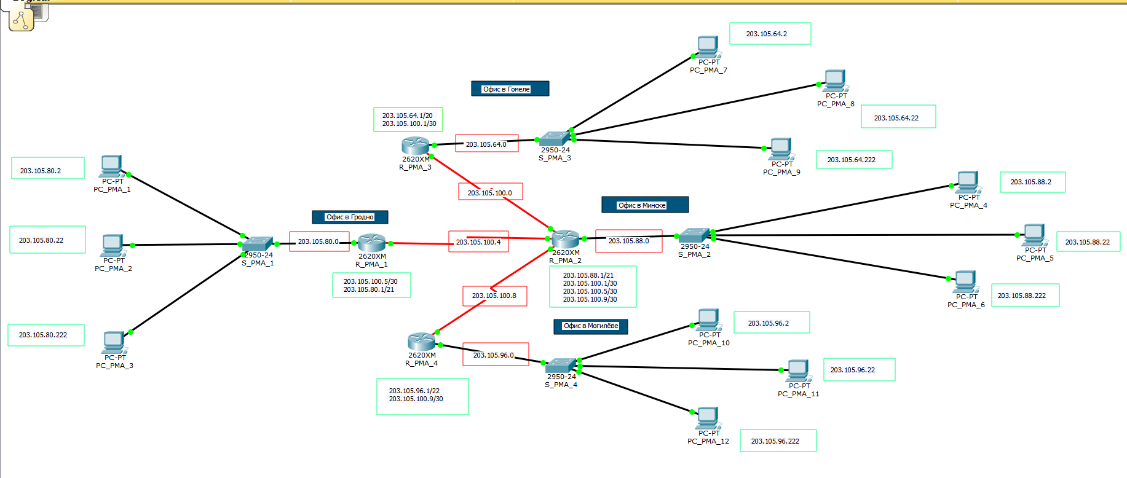

9. Обменяйтесь пакетами внутри любой подсети, между хостами двух разных подсетей и между маршрутизаторами.
(здесь и далее допускается использование инструментов пакета “Cisco Packet Tracer Student”.)
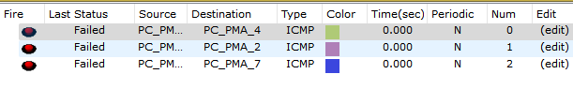
Приложить скриншоты и прокомментировать полученные результаты данного эксперимента.
Есть ли проблемы? Дать свое заключение.
Межсетевая коммуникация не работает по причине того, что маршруты не настроены. Однако внутри сети коммуникация работает исправно.

10. Просмотреть таблицы маршрутизации всех маршрутизаторов и вставить их в отчет.
Для выдачи таблиц маршрутизации модно воспользоваться инструментом лупа и получить ТМ как на рисунке ниже (схема сети взята из лаб№6 Ксении Свистуновой; рекомендую скопировать в отчет только четыре ТМ, схему копировать не нужно).
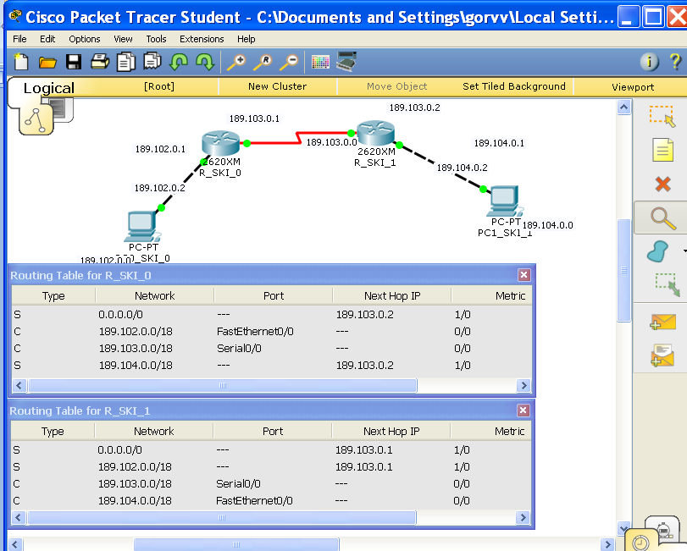
Что мы увидели в таблицах маршрутизации вашей схемы.
Ваши анализ и выводы.
Дать свое заключение по результатам пунктов 9-10.
Сохранить файл-pkt (Модель №1).
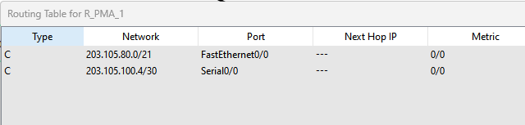
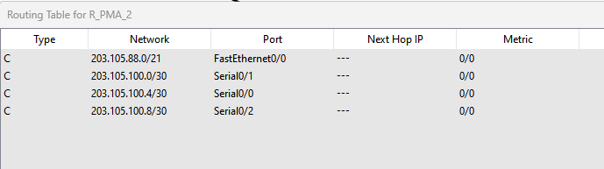
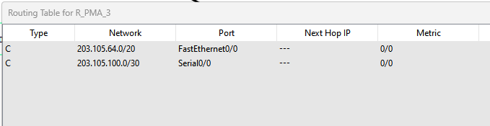
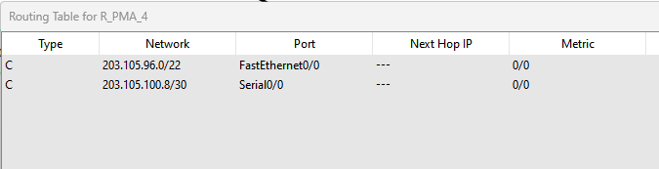
После того, как мы записали в маршрутизаторы информацию об всех необхходимых IP-адресах, у нас таблица маршрутизации обрела содержательный вид, в котором мы можем проследить маршруты перехода по адресам.

Таким образом, распределив адреса и указав их в ПК и в маршрутизаторах, мы смогли увидеть полную схему маршрутов и также пнговать адреса внутри одной сети.

11. Реально в жизни у вас не два-три компьютера в подсети, а десятки и сотни.
Как Вы решили бы проблему их конфигурирования.
Дать ответ.
Можно воспользоваться распределением от DHCP серверов. Тогда адреса будут распределены автоматически.
Можно воспользоваться распределением от DHCP серверов. Тогда адреса будут распределены автоматически.
(Только для желающих - можно привести вариант реализации этой проблемы. Новую схему модели поместить в отчет. И далее работаете с новой схемой.)

Для каждой из городских сетей фирмы заполните таблицу

Город | Требуемое кол-во  Ip -адресов | Реально получено от провайдера после вашего распределения  пул адресов (первый –First и последний – Last адрес городской сети фирмы) | Ip- адрес городской сети  (Net-адрес) | Ip- адрес шлюза для хостов городской сети
Гродно | ???
Гомель | ???
Минск | ???
Могилев | ???

12. Далее продолжаем работать с копией предыдущего файла модели. (Модель №2)
Настроить статические маршруты между узлами, используя CLI.
(По аналогии как в лабораторной работе №7.)
Взаимодостижимость всех оконечных узлов пока не проверяем.
Существует ли еще иная маршрутизации кроме статической? Дать ответ.

Настройка маршрутизатора 2.
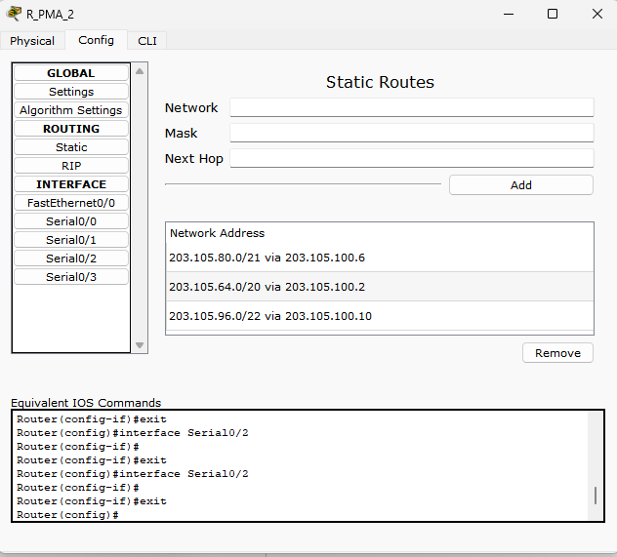
Маршрутизация бывает и статической, и динамической. При таком типе маршрутизации устройства сами строят таблицы маршрутизации, обмениваясь данными с подключёнными устройствами и другими маршрутизаторами.
13. Просмотреть таблицы маршрутизации всех маршрутизаторов и вывести их в отчет.
Что изменилось в таблицах маршрутизации по сравнению с пунктом 10?
После построения статистических маршрутов появились записи в таблице, помеченные символом S. Они ведут к сетям, в которых нет портов маршрутизаторов.
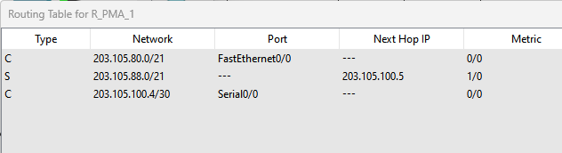
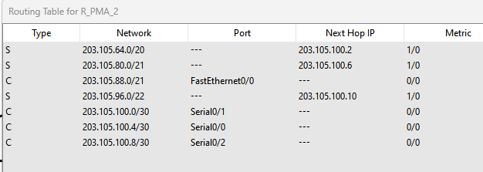
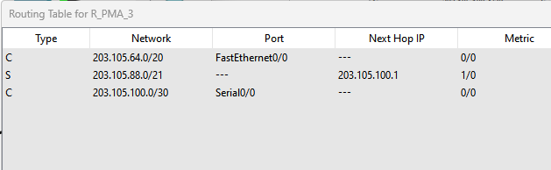
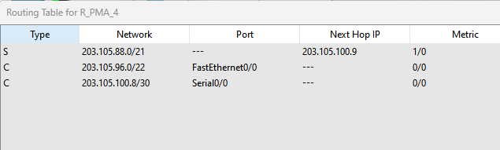
Можно ли обойтись без таблиц маршрутизации?
Да. Можно использовать “случайную” маршрутизацию.

Для желающих.
Можно ли таблицу маршрутизации в вашем случае оптимизировать?
Если можно, то как; предложите свой вариант.

14. Проверить взаимодостижимость всех оконечных узлов пользователей модели №2. Достаточно по одному пингу для узлов из каждой подсети и по одному пингу внутри подсети.
Снова просмотреть таблицы маршрутизации всех маршрутизаторов и вставить их в отчет.
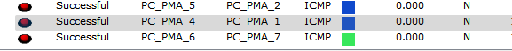

15. Таблицы маршрутизации были получены Вами три раза (пункты 10, 13 ,14). Прокомментируйте полученные результаты на примере одного из маршрутизаторов. Вставить скриншоты трех таблиц выбранного маршрутизатора и провести анализ изменения их содержимого. Если были изменения, то какие?
Сначала не было маршрутов до удалённых сетей. Маршрутизация не работала. Потом они добавились. Маршрутизация заработала.

16. Сохранить файл-pkt (Модель №2).
Далее работаем с копией файла модели 2. (Модель №3)
17. Выключить питание у маршрутизатора №2 (смоделировали поломку устройства).
Проверить взаимодостижимость всех оконечных узлов пользователей
(как в пункте 14).
Дать комментарий проведенного эксперимента
Перадача в сеть отключенного маршрутизатора и из неё невозможна. Остальные сети нетронуты и функционируют стабильно.
Внутресетевые работают.

18. Выдать снова все таблицы маршрутизации.
Сравнить с ТМ, которые были получены в пункте 14.
Сделать выводы.
Изменения были ? Если были, то какие и тогда вставить в отчет ТМ, у которых были отмечены изменения?
У меня маршрутизатор 2 – это маршрутизатор 1 в лабораторной работе.
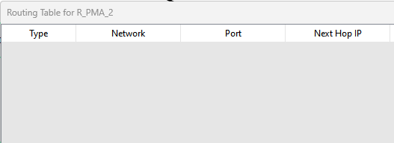
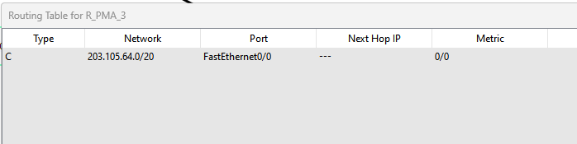
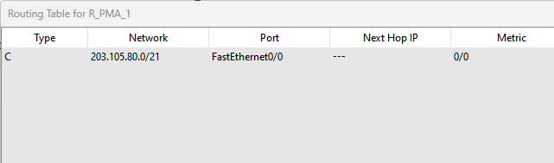
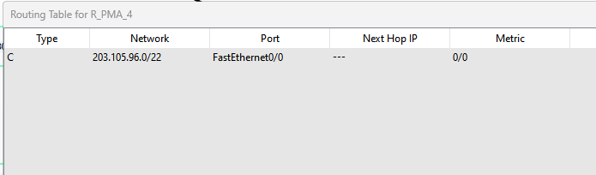

19. Сохранить файл модели№3.
Далее работаем с копией файла модели №3. (Модель №4)

20. Восстановить работоспособность маршрутизатора №2
(выполнили ремонт устройства).
Выключить питание у маршрутизатора №1 (Маршрутизатор вывели из строя).
Проверить взаимодостижимость всех оконечных узлов пользователей
(как в пункте 14).
Дать анализ полученных результатов пингования.

21. Выдать снова ТМ маршрутизаторов.
Сравните с таблицами, полученными в пункте 18.
Изменения были ? Если были, то какие?

22. Сохранить файл модели №4.

23. Только для желающих.
Проанализировать ситуацию после выполнения пункта 20.
Предложить уже в модели №5 ваш вариант решения задачи
повышения отказоустойчивости всей сети.
Дать обоснование предложенного решения..
24. Отчет и файлы с моделями сохранить на портале edufpmi

Ребята “ с хвостами”!
Заливайте свои хвосты на портале в текущую лабу. Имя файла определяет к какой лабе относятся файлы отчета и моделей.

